LINITHERM® Dämmsystem Gegengefälle GG

Linzmeier Bauelemente

Eigenschaften

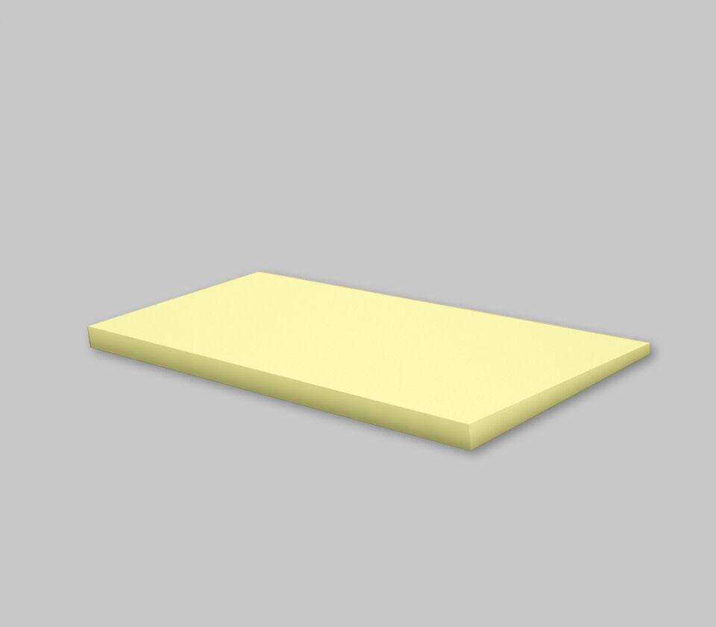

Anwendungsgebiet Wärmedämmstoff

DAA

Ausführung

Keil

Werkstoff

Polyurethan-Hartschaum

Breite (mm)

600,00

Länge (mm)

1.200,00

Stärke (mm)

5,00 - 50,00

Brandverhalten

E

Chemische Beständigkeit

benzinbeständig, chemikalienbeständig gem. Herstellerangabe, ölbeständig

Druckbelastbarkeitsstufe

ds - sehr hohe Druckbelastbarkeit

Kantenausführung

gerade

Kaschierung

unkaschiert

Bemessungswert Wärmeleitfähigkeit (W/(m\*K))

0,03

Druckfestigkeit (N/mm²)

0,12

Nennwert der Wärmeleitfähigkeit (W/(m\*K))

0,03

Rohdichte (kg/m³)

30,00

sd-Wert (m)

40,00 - 200,00

Temperaturbeständigkeit (°C)

-20,00 - 110,00